产品规格书
Specification

产品型号 | 产品名称 | 文件编号 | 版本/修订
I13 | 入耳式TWS蓝牙耳机 | ISK-i13 | V4

制作  （DRAFT) | 审核  （CHECKED) | 批准  (APPROVAL)
夏小林 | 皮清江
日期：2022/09/16 | 日期：23/04/24 | 日期：

文件修改履历
序号 | 版本 | 编制/修订日期 | 内容描述 | 修订
1 | V0 | 2021-06-15
2 | V1 | 2021-10-12 | 增加耳机频响曲线 | 夏小林
3 | V2 | 2022-03-16 | 增加电池描述 | 夏小林
4 | V3 | 2022-09-28 | 改用新耳机板6973方案 | 皮清江
5 | V4 | 2023-04-24 | 更改蓝牙版本及UI | 皮清江

目 录

一.基本介绍
二.产品外观图
三.产品基本参数
四.UI功能
五.电声系统参数
六.可靠性测试要求
七.运输要求
八.警告及注意事项

- 基本介绍
产品使用AC6973 V5.3规范，工作在2.4G频段，频率范围为2402~2480MHz，Class II RF功率等级，A2DP V1.3,HFP V1.7,AVRCP V1.6，SPP V1.2,PBAP1.2,BDR/BLE蓝牙通信协议.

二.产品外观图

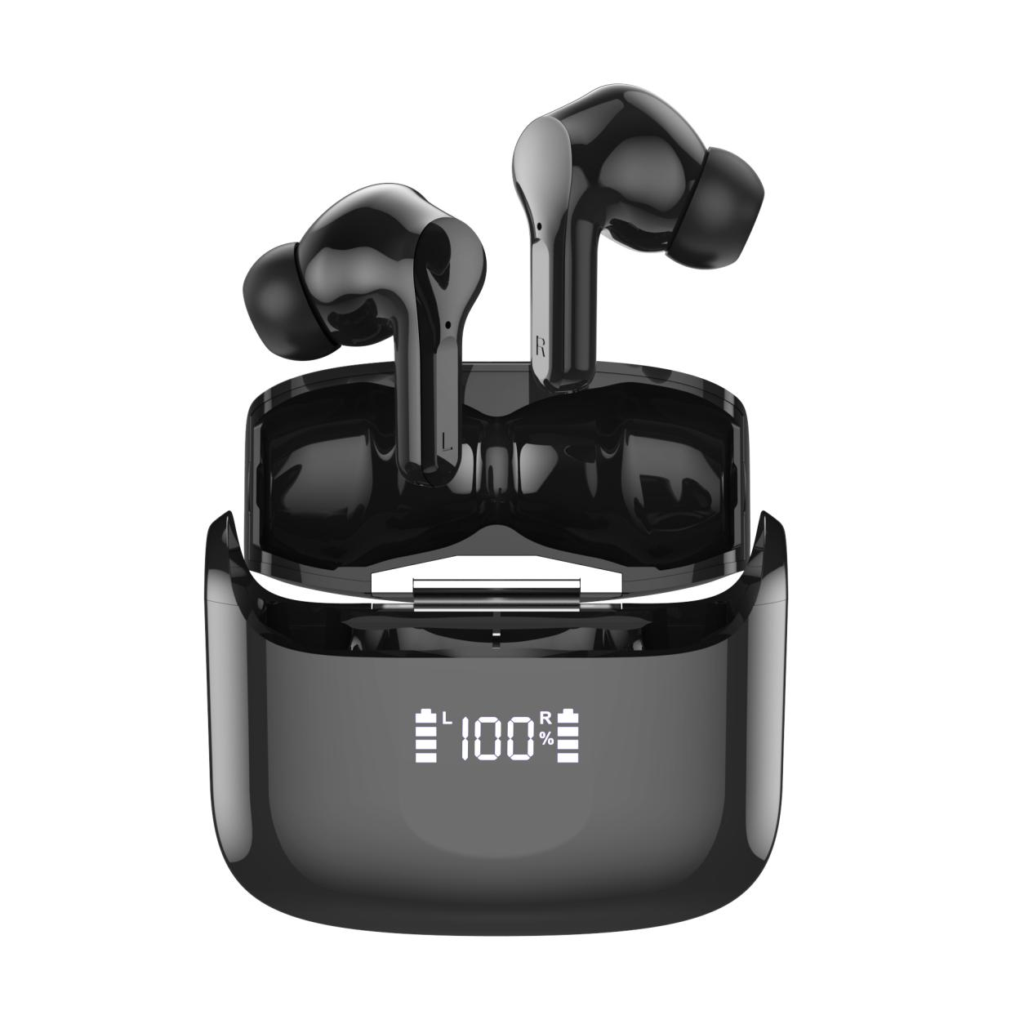

- 产品基本参数

1、主机参数
主机参数
参数 |  | 规格
蓝牙版本 |  | V5.3
蓝牙通话耳机协议（HSP） |  | 支持
蓝牙通话免提协议（HFP） |  | 支持
蓝牙音乐 （A2DP） |  | 支持
蓝牙音乐遥控 （AVRCP） |  | 支持
蓝牙高阶音乐 （APTX） |  | 不支持
蓝牙传输频率 |  | 2.402–2.480 GHz
蓝牙传输功率 |  | ≦4dBm
芯片类型 |  | AC6973D4
通信距离（无障碍空旷空间） |  | ≧10米
RF 功率 /RF 等级 |  | 最大 4dBM / Class II
待机时间（链接状态） |  | 约50H
通话时间 |  | 约6H
播放音乐时间 |  | 约7H
电池 | 类型 | 锂离子聚合物电池 501012/带锂保IC
电池 | 容量 | 3.7 V 40mAh
电池 | 充电时限 | 2小时内
关机电流 |  | ≦10uA
待机电流（链接状态） |  | ≦1mA
工作电流 |  | 4-8mA
充电电流 |  | 35 mA
指示灯 |  | 蓝灯
充电接口 |  | 触点
充电电压 |  | DC 4.75～5.25V
电池充满电电压 |  | 4.1～4.2V
充电纹波 |  | 200mV p-p
报警电压 |  | 3.3V
关机电压 |  | 3.1V
操作方式 |  | 触摸
耳机重量 |  | 约3.8g (单个耳机)
耳机尺寸 |  | 31*20*18mm
充电仓 |  | 约43g（含耳机）

2.充电盒参数
充电盒参数
参数 |  | 规格
电池 | 类型 | 锂离子聚合物电池 702030/带保护板  过放保护截止电压：2.4V
电池 | 容量 | 3.7 V 400mAh/1.48Wh
电池 | 充电时限 | 2小时内
耳机充电续航次数 |  | 约4次
输出过流保护电流 |  | ≦200mA
充电电流 |  | ≦350mA
输入OVP保护截止电压 |  | 6V
电量指示灯 |  | NA
充电接口 |  | Type_C
充电电压 |  | DC 4.75～5.25V
电池充满电电压 |  | 4.1～4.2V
充电纹波 |  | ≦200mV p-p
输出截止电压 |  | <3.3V
关机电压 |  | 3.0V
输出过流保护方式  短路保护恢复方式 |  | 松开自动恢复
充电仓尺寸 |  | 65*50*28mm
整机重量 |  | 约35克

四．UI功能
序号 | 功能 | 当前状态 | 操作 | 提示音 | LED | 说明
1 | 开机 | 耳机在盒子内，打开盖子，从充电仓拿出 | 取出耳机，自动开机 | 1.与设备无连接记录：  左右耳Power on  配对模式：主耳Pairing  2.与设备有连接记录：  左右耳Power on  tws互连成功：Pairing | 开机模式：蓝灯快闪 | 耳机放在充电盒，打开盖子-拿出耳机，耳机开机，蓝灯快闪一秒;  右、左耳互连，连接后左右耳机呼吸灯闪
1 | 开机 | 关机状态，耳机在盒子外 | 长按右/左耳机MFB键3S开机 |  | 开机模式：蓝灯快闪 | 耳机放在充电盒，打开盖子-拿出耳机，耳机开机，蓝灯快闪一秒;  右、左耳互连，连接后左右耳机呼吸灯闪
2 | 配对 | 耳机放在充电仓 | 取出耳机，自动开机 | Pairing | 左右耳同时蓝灯吸灯闪 | 配对成功后，连接后左右耳机呼吸灯闪
3 | 连接 | 可连接或者配对状态 | 手机点击设备名 | 连接成功：Connected | 左右耳蓝灯亮1S后都灯灭 | 手动连接  连接成功后，耳机灯灭，手机上显示耳机电量
4 | 关机 | 手动关机：  开机状态，耳机在盒子外 | 长按左耳和右耳MFB键3S | Power off | 蓝灯长亮1S后熄灭 | 其他场景关机说明：  1，耳机放入充电盒内；  2，配对超时5分钟，自动关机；
5 | 进入TWS左右耳配对 | 耳机在盒子内，打开盖子，从充电仓拿出 | 取出耳机，自动开机，自动配对 | TWS左右耳配对成功：Pairing | 回连模式：蓝灯呼吸闪 | 配对后左右耳机呼吸灯闪
6 | 断开连接 | 蓝牙连接状态 | 超距（手机与主耳超距） | 断开：Disonnected | 蓝灯呼吸闪 | 当蓝牙超出工作范围时
7 | 回连 | 开机自动回连 | 1、长按MFB键开机后松手，对耳机之间先自动回连，对耳机连接成功后尝试回连最后连接的手机；2、从充电盒中拿出来（断开充电），可自动开机回连 | connected | 蓝灯灭
7 | 回连 | 从手机端重连 | 从手机端断开与耳机连接后，可从手机端重新连接对耳机 | connected | 蓝灯灭
7 | 回连 | 从耳机端重连 | 从耳机端断开与手机连接后，耳机重新开机自动回连手机 | connected | 蓝灯灭
7 | 回连 | 超出范围掉线后回连 | 当蓝牙超出工作范围后60秒内，重回工作区域自动重新连接 | connected | 蓝灯灭
8 | DUT模式 | 配对模式下 | 快速7击MFB键进入DUT模式 | NA | 蓝灯常亮

1 |  | 音乐控制 | 播放/暂停 | 单击左右耳MFB键 | NA | 蓝灯灭
2 |  | 音乐控制 | 播放/暂停 | 单击主/从耳MFB键 | NA | 蓝灯灭
3 |  | 音乐控制 | 加/减音量 | 双击右耳音量加键 | 到最大音量时提示："dang" | 蓝灯灭 | 音量逐加时无提示音，加到最大音量示有提示音
4 |  | 音乐控制 | 加/减音量 | 双击左耳音量减键 | NA | 蓝灯灭
5 |  | 音乐控制 | 上/下曲 | 长按左耳MFB键1秒听到"咚"提示音释放按键，可以成功切换上一曲 | NA | 蓝灯灭
6 |  | 音乐控制 | 上/下曲 | 长按右耳MFB键1秒听到"咚"提示音释放按键，可以成功切换下一曲 | NA | 蓝灯灭
7 |  | 语音模式（Siri/谷歌助手） | 待机状态/音乐状态 | 连续3击左/右耳打开语音助手；打开后后单击关闭语音助手 | “滴”
8 |  | 通话 | 取消拨号 | 在拨打电话状态下，单击左/右耳按键都可以取消拨号 | NA
9 |  | 通话 | 接听电话 | 来电时单击左/右耳机MFB键一下可接听来电 | NA
10 |  | 通话 | 拒绝接听 | 来电时长按左/右耳机MFB键2秒,拒绝对方来电 | NA
11 |  | 通话 | 结束通话 | 通话状态时单击左耳/右耳 | NA
12 |  |  | 当电池电量低于3.3V时，会发出低电提示音 | NA | Battery low | 蓝灯闪烁 | 当电池电量到3.1V时  ，耳机关机
13 | 清除设备配对信息 |  | 连接状态下 | 左右耳机同时五击，清空设备配对信息 | NA |  | 清除配对后关机

2.充电盒
1 | 充电盒操作 | 未插入充电线  （充电盒非低电） | 打开充电盒盖子 | NA | 充电盒显示屏不亮；
2 | 充电盒操作 | 未插入充电线  （充电盒非低电） | 关上充电盒盖子 | NA | 充电盒显示屏不亮；
3 | 充电盒操作 | 未插入充电线  （充电盒非低电） | 耳机在盒子外，任一单耳或双耳放入充电盒 | NA | 充电盒188数显常亮，同时跑耳机对应的跑马灯马灯状态亮亮 | 1.耳机在充电状态下同时拿出，188屏亮20秒后灭
4 | 充电盒操作 | 插入充电线 | 给充电仓充电 |  | 188数显个位数闪烁 | 5v给充电仓充电时，188数显个位数闪烁，充满后188数显100%常亮（无充电电流状态）
5 | 充电盒操作 | 低电提示 | 当充电盒数显00时，充电盒188数显闪烁 |  | 188数显闪烁 | 充电盒数显00时电池电压约3.4V

五. 电声系统参数

1、喇叭部分
喇叭部分Speaker part
参数 | 规格
喇叭类型Speaker Type | Ф13mm动圈喇叭
喇叭阻抗(Ω)Input impedance | 32Ω
灵敏度(dB/mW)Sensitivity | 117dB/1mW
失真度T.H.D | <3% @1mW
频率范围（Hz)Frequency range | 20Hz-20KHz
纯音检听Rub&Buzz | 0.3V 50Hz-5.0KHz
额定功率​(mW)Rated power | 3mW
最大输入功率​(mW)Max. input power | 5mW
极性polarity | 正极打点标识

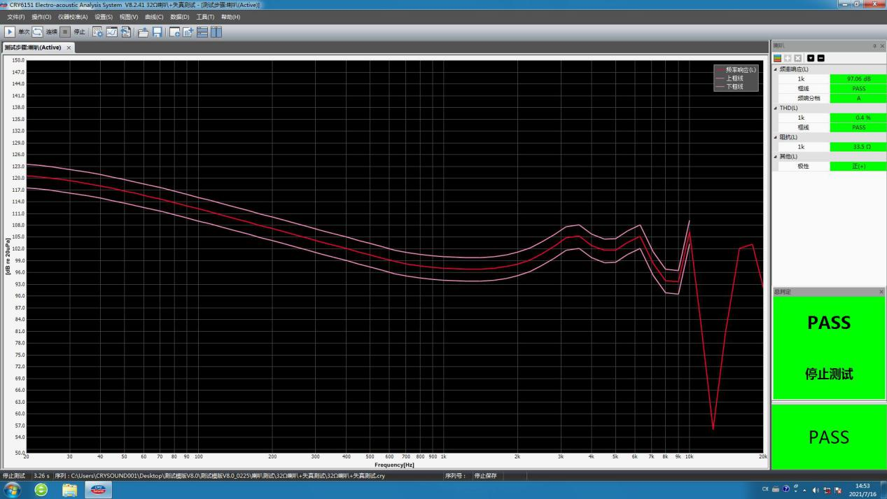

2、麦克风部分
麦克风部分Microphone part
参数 | 规格
咪Microphone | 2718硅咪
指向性Directivity | Omni-directional
灵敏度​(dBFS)Sensitivity (Headset) | -14dBFS
失真度T.H.D | <3% @115dB @1KHz
频率范围​(Hz)Frequency range | 100Hz-10KHz
工作电压范围（V)Operation Voltage Range | 1.5-3.6
消耗電流（​uA)Current consumption | 50
信噪比S/N​ Ratio | 62dB

Frequency(Hz) | 400 | 800 | 1K | 2K
Upper(dB) | 3 | 3 | 3 | 3
Low（dB） | -3 | -3 | -3 | -3

3、耳机系统频率响应曲线&框线
Ear buds Frequency Response curve &Limit
Frequency(Hz) | 100 | 500 | 1K | 2K | 5K
Upper(dB) | 3 | 3 | 3 | 3 | 3
Low（dB） | -3 | -3 | -3 | -3 | -3

Frequency Respond

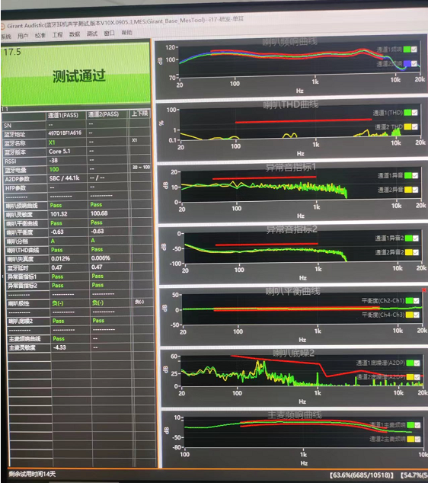

六． 可靠性测试要求

序号 | 项 目 | 测试条件及方法 | 标 准
6.1 | 自由跌落 | 将耳机固定在跌落机上，进行1.2米的高度自由跌落6次，水泥地板； | 1.不能出现无音、杂音、音量小等不良现象；  2.测式后喇叭前后差异在3dB以内，失真在3%以下；  3.结构部分无分离、变形、间隙、PCBA分离、  点胶部分开裂；
6.2 | USB插拔测试 | 插件插拔5000次。每分钟30次,每1000次检查一次功能和外观； | 1.测试前插入力/拨出力：0.5kg~2.5kg；  2.测试后（更换新端子测试）0.3kg~2.5kg；  3.充电功能正常
6.3 | 高低温循环测试 | 将产品置于温度测试箱中，设置温度为-20±2℃，持续时间为48H  将产品置于恒温箱中，设置温度为60±2℃，持续时间为48H | 试验后常温下保存2H后进行喇叭听音对比测试：  1.不能出现无音、杂音、音量小等不良现象；  2.测式后喇叭前后差异在3dB以内，失真在3%以  下；  3.结构部分无分离、变形、间隙、PCBA分离、  点胶部分开裂；
6.4 | 盐雾测试 | 在盐水浓度为5（1±0.5）%，喷雾量为1～2(ml)/80c㎡/h，PH值在6.5～7.2，大气压在1±  0.01kgf/ c㎡,试验室相对湿度在85%以上，,试验室温度（35±2）℃，压力桶温度（47±2）℃，  盐水桶温度（35±2）℃，连续雾化时间为24H；  试验后，清洗去耳机表面盐沉积物，在标准的大气条件下恢复2H； | 试验后无明显氧化、蚀点或裂纹出现；功能测试  用2MΩ的测试参数，测量绝缘阻抗无功能不良
6.5 | 按键寿命测试 | 用按键点测仪对每个按键连续点击，测试前检验按键手感，1.负重：250±50g 探头直径10mm 2.测试时间：40~60次/分钟 3.测试次数：50000次 每10000次检查手感和功能； | 试验后要求线控功能按键不可以卡死脱离、手感  不良或没有功能等不良现象；
6.6 | 音频输出测试 | 输入5mW（最大功率）白噪声，48H | 1.测试后不能出现无音、杂音、音量小等不良现  象；  2.喇叭测试前后差异在3dB以内，失真在3%以  下；

七. 运输要求
产品在半荷电（50%-90%电量状态）包装成箱经行运输，在运输过程中应防止剧烈振动，冲击或挤压，防止日晒雨淋，可适用于汽车、火车、轮船、飞机等普通交通工具运输。
八.警告及注意事项
1.切勿使用具有腐蚀性的清洁剂清洁本产品。
2.切勿让本产品加热或靠近火源。
3.切勿让本产品长时间受阳光直接照射。
4.切勿将本产品弃置于火中，避免发生爆炸。
5.切勿尝试拆出本产品做任何修改。
6.如长时间不使用本产品，请将它储存于干燥的环境中，并每月至少为耳机充电一次以延长寿命，避免极端的温度和灰尘。

